**FORMATO PARA EL DESARROLLO DE COMPONENTE FORMATIVO**

|  |  |
| --- | --- |
| **PROGRAMA DE FORMACIÓN** | Tecnología en regencia de farmacia |

|  |  |  |  |
| --- | --- | --- | --- |
| **COMPETENCIA** | 210101062 - Controlar los inventarios según indicadores y métodos. | **RESULTADOS DE APRENDIZAJE** | 210101062 -02 Proponer registros de inventarios en los establecimientos farmacéuticos teniendo en cuenta tecnologías disponibles.  210101062 -03 Establecer técnicas de control de inventario en el servicio farmacéutico según los tipos de establecimiento y el nivel de complejidad. |

|  |  |
| --- | --- |
| **NÚMERO DEL COMPONENTE FORMATIVO** | 18 |
| **NOMBRE DEL COMPONENTE FORMATIVO** | Sistema de control y registro de inventarios |
| **BREVE DESCRIPCIÓN** | Es importante llevar un sistema de inventario permanente (revisión física del *stock*) en farmacias y servicios farmacéuticos. Existe una preocupación sobre la disponibilidad de productos farmacéuticos para satisfacer la demanda de los clientes, sin embargo, es importante establecer un *stock* óptimo, manteniendo así la rentabilidad del negocio, además de pensar en la complacencia de las necesidades reales de sus clientes. |
| **PALABRAS CLAVE** | flujo, inventario, pareto, *software*, VEN |

|  |  |
| --- | --- |
| **ÁREA OCUPACIONAL** | 3 - Salud |
| **IDIOMA** | Español |

1. **Tabla de contenidos**

**Introducción**

**1. Sistemas de información en el control de inventarios**

**2. Registros contables de inventario**

**3. Gestión de inventarios**

3.1 Clases de inventarios

3.2 Rotación del inventario

3.3 Indicadores de gestión del inventario

3.4 Toma de inventario físico

3.5 Métodos de evaluación de inventarios

3.6 Sistemas de reposición de inventarios

**4. Herramientas operativas para el control de inventarios**

4.1 Ley de Pareto o Método ABC

4.2 Sistema VEN

**5. Documentación proceso de inventarios**

1. **Desarrollo de contenidos**

**Introducción**



El control del inventario en empresa o negocio, sin importar su tamaño, reside en comprender lo que se tiene, dónde se ubica en el almacén y en qué momento entran y salen las existencias, para ayudar a reducir los costos, activar la efectividad y prevenir el fraude. Una mala administración puede producir malestar a los clientes, además de ocasionar problemas financieros que pueden llevar a la compañía a la quiebra.

Es prioritario que las empresas tengan su inventario vigilado y ordenado, con el fin de tener control de la mercancía, reportar los estados financieros del negocio y mejorar la producción, para garantizar la distribución y el abastecimiento en los procesos.

**1. Sistemas de información en el control de inventarios**

Los sistemas de control de inventario son herramientas tecnológicas que integran todos los procesos de las labores de inventario de una empresa y responden a la contabilización del patrimonio del negocio, incluidos:

* Transporte
* Compra
* Recepción
* Almacenamiento
* Facturación
* Seguimiento
* Reordenamiento

Por lo general, las empresas que se dedican a la comercialización de productos o bienes de consumo deben llevar un inventario claro y organizado, de forma tal que sea fácil y ágil conocer el estado de este. El desarrollo y la utilización de los sistemas de información en la gestión y control de inventarios permiten acceder a la información rápidamente, lo que resulta útil en la preparación de los productos de consumo que tienen alta demanda, para así poder satisfacer las necesidades y expectativas del consumidor o cliente, sin permitir que la competencia sustituya estas necesidades.

En Colombia, las empresas cuya misión es comercializar artículos o productos utilizan un sistema de inventario periódico o permanente para determinar el costo total de las mercancías vendidas.

El sistema de inventarios está conformado por los siguientes elementos:



**Tecnologías para los inventarios**

El uso de las Tecnologías de la Información (TI) tiene grandes ventajas, siendo una de las principales la generación de competitividad.

Los clientes son cada vez más exigentes al momento de adquirir los productos, por eso las TI son una de las herramientas más eficientes y eficaces en el momento del manejo de inventarios, debido a que:

* Erradican los errores de facturación.
* Minimizan los tiempos en el cargue y descargue de los productos.
* Permiten el rastreo y trazabilidad de los productos.
* Conectan al cliente-vendedor-proveedor.
* Brindan disponibilidad de la información de manera inmediata y actualizada.
* Evitan los desabastecimientos o sobre *stock* de los productos.

Los dos tipos de tecnologías de la información más usadas son:

* La lectura por escáner.
* La tecnología de radiofrecuencia (RFID).

**La identificación por radiofrecuencia (RFID)**

Es un sistema de almacenamiento y recuperación de datos remoto, que utiliza dispositivos denominados etiquetas, tarjetas, transpondedores o *tags* RFID. El propósito fundamental de la tecnología RFID es transmitir la identidad de un objeto (similar a un número de serie único) mediante ondas de radio. Las tecnologías RFID se agrupan dentro de las denominadas auto ID (identificación automática).



Actualmente, la tecnología más utilizada en las empresas y negocios del sector farmacéutico para la identificación de los productos farmacéuticos es la de códigos de barras, los cuales presentan desventajas, como son la imposibilidad de ser reprogramados, generan un mayor costo y un reproceso, mientras que las etiquetas RFID contienen dispositivos especiales que permiten recibir y responder por radiofrecuencia desde un emisor-receptor, son dispositivos pequeños (similares a una etiqueta adhesiva) que pueden adherirse al empaque o caja de un producto.

**¿Qué *software* se debe utilizar en el control de inventario?**

Primero, se debe conocer qué es *software*. Se denomina así a todos los elementos que no son físicos, es decir, intangibles que componen un dispositivo electrónico, como los celulares, tabletas y computadoras, y permiten su funcionamiento. El *software* es quien guía a la parte física de los dispositivos, denominada *hardware*.



Un buen *software* para el control de inventario optimiza la productividad y la eficiencia a lo largo de la cadena de suministro. De esta manera, es mucho más fácil satisfacer las expectativas del cliente, teniendo claridad de las ubicaciones correctas de un producto y sus cantidades.

**2. Registros contables de inventario**

Las compras de productos o mercancías en una empresa se registran por medio de un débito a la cuenta Inventarios. Cuando la empresa realiza una venta, se registran dos asientos contables:

* Uno al crédito para registrar la venta.
* Otro para fijar el costo de venta y disminuir la cantidad del inventario.

Todo esto debe hacerse diariamente. El débito por las compras y el crédito por las ventas mantienen un registro actualizado de las existencias disponibles, para así no necesitar asientos de ajuste al final del periodo.

De forma general, en ambos sistemas se utiliza la cuenta Inventarios, sin embargo, su modo de empleo es diferente en cada uno de ellos.

La información necesaria para la aplicación de los registros contables y la estructuración del proceso contable se obtiene de los registros primarios y de los estados financieros emitidos por la empresa, como se muestra a continuación:

**Figura 1**

*Ciclo financiero a corto plazo en empresas comerciales*

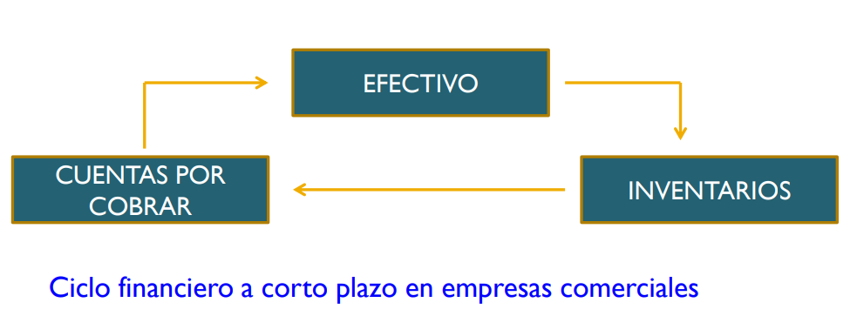

El registro contable de inventarios requiere la apertura de las siguientes cuentas:

* Inventario inicial.
* Compras.
* Devoluciones en compra.
* Gastos de compras.
* Ventas.
* Devoluciones en ventas.
* Mercancías en tránsito.
* Mercancías en consignación.
* Inventario final.

De acuerdo con el PUC (Plan Único de Cuentas), existe un catálogo de cuentas estandarizado para los comerciantes y empresarios colombianos, en el cual se codifican los registros contables. El inventario es una cuenta de activo de la empresa y cada mercancía o producto tiene una tarjeta kárdex (ver ejemplo a continuación) donde se registran los movimientos contables.

**Figura 2**

*Ejemplo tarjeta kárdex*

|  |  |  |  |  |  |  |  |  |  |  |  |
| --- | --- | --- | --- | --- | --- | --- | --- | --- | --- | --- | --- |
|  | **Control de Existencias en el Inventario - EMPRESA _ABC_** | | | | | | | | | |  |
|  |  |
| **Producto** | | | | **Cantidad máxima** | | | **Cantidad mínima** | | **Método** | | |
|  |
|  | | | |  | | |  | |  | | |  |
|  |
|  |  |  |  |  |  |  |  |  |  |  |  |  |
| **FECHA** | **DETALLE** | | **ENTRADAS** | | | **SALIDAS** | | | **SALDOS** | | |  |
| CONCEPTO | FRA NO. | CANTIDAD | VR. UNITARIO | VR. TOTAL | CANTIDAD | VR. UNITARIO | VR. TOTAL | CANTIDAD | VR. UNITARIO | TOTAL |  |
|  |  |  |  |  |  |  |  |  |  |  |  |  |
|  |  |  |  |  |  |  |  |  |  |  |  |  |
|  |  |  |  |  |  |  |  |  |  |  |  |  |
|  |  |  |  |  |  |  |  |  |  |  |  |  |
|  |  |  |  |  |  |  |  |  |  |  |  |  |
|  |  |  |  |  |  |  |  |  |  |  |  |  |
|  |  |  |  |  |  |  |  |  |  |  |  |  |
| Costos | | |  |  | $ |  |  | $ |  |  | $ |  |
|  |  |  |  |  |  |  |  |  |  |  |  |  |

**3. Gestión de inventarios**

Se debe tener en cuenta que, en lo concerniente a inventarios, se encuentran una serie de conceptos y términos que se pueden llegar a confundir. Ellos abarcan lo mismo, pero con calidades diferentes, como se presenta a continuación:

Igualmente, se deben tener claros los siguientes conceptos antes de continuar.

Los bienes de una empresa deben ser ordenados y descritos de acuerdo con las características de cada artículo o producto, también llamados mercancías; deben estar agrupados por su valor o similitud, porque forman parte del patrimonio o capital de la empresa. Todo inventario depende directamente de dos procesos que deben estar previamente bien establecidos en la empresa:

* Abastecimiento.
* Distribución.

Los objetivos para la realización de los inventarios en toda empresa se enmarcan en:

* Mantener los *stocks* de seguridad, reduciendo riesgos.
* Programar la adquisición de materia prima e insumos para una producción efectiva y eficiente, generando reducción en los costos.
* Reducir las variaciones entre la oferta de la empresa y la demanda de los clientes.
* Programar el transporte de productos para disminuir los costos de distribución.

**La realización de inventarios y *stock*** es la forma más simple de gestionar las necesidades de cada uno de los productos en existencia, y con base en lo anterior, se realizan los pedidos de los productos en cantidades y tiempos.

A través de la contabilidad de la empresa, se realiza el inventario, como resultado de las entradas y salidas de los bienes y/o servicios que maneja la empresa. Sin embargo, dependiendo del tiempo estipulado por los encargados de la administración de la empresa, los inventarios se realizan de acuerdo con el tipo y requerimiento del proceso de contabilidad de esta.

**3.1 Clases de inventarios**

Los tipos de inventarios son:



En la siguiente imagen, se representa gráficamente lo relacionado con el modelo de inventario:

**Figura 3**

*Modelo de inventario*

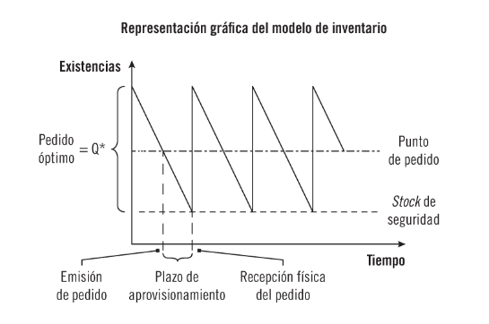

Nota. Tomada de [https://elibro-net.bdigital.sena.edu.co/es/ereader/senavirtual/59186Página 25](https://elibro-net.bdigital.sena.edu.co/es/ereader/senavirtual/59186P%C3%A1gina%2025)

Para el logro de los objetivos de la empresa, es importante priorizar el inventario de materias primas y el inventario final o de producto terminado; por esta razón, la estructura del inventario es directamente proporcional al tamaño de la empresa, debido a que el proceso de verificación de la cantidad de productos se especificará en el marco de la cadena de adquisición y suministro del negocio.

Teniendo en cuenta lo anterior, la mayoría de las empresas cuenta con tres niveles o tipos de inventarios:

1. **Primer inventario**: existencias básicas que mantienen el equilibrio entre las entradas y salidas, el debe y el haber.
2. **Segundo inventario**: existencias que deben estar a mano en caso de que exista desequilibrio en la demanda. Es también llamado inventario o *stock* de seguridad.
3. **Tercer inventario**: cantidades de materia prima o productos que se pueden necesitar adicionalmente por aumento futuro en la demanda.

Es así como los niveles de inventario reflejan:

* La producción futura.
* La estacionalidad de la demanda.
* La confiabilidad de los proveedores.
* La eficiencia operativa.

**3.2 Rotación del inventario**

Muestra la rapidez con que la empresa utiliza sus inventarios, es decir, cuántas veces en el periodo y cada cuántos días. Algunos indicadores reflejan la eficiencia en la utilización del inventario en la empresa.

Se calcula de la siguiente manera:



**3.3 Indicadores de gestión del inventario**

Es el modo que se utiliza para conocer cómo ha sido el movimiento de los productos en números. Estos se pueden medir dividiendo las ventas totales entre el número de producto que se tiene en existencias.

Existen diversos indicadores que sirven para el perfeccionamiento de la gestión de inventarios y *stock*, lo cual ayuda a una mejor toma de decisiones administrativas para el continuo mejoramiento de los procesos.

Una óptima organización de los recursos y de la parte operativa de la empresa garantizan un servicio de mayor calidad al menor costo posible.

Existen tres indicadores importantes de inventarios, que son:



En la siguiente imagen, se presentan los pasos del proceso de planificación y organización de inventarios:

**Figura 4**

*Planificación y organización*

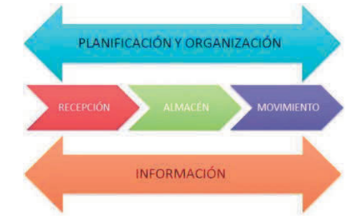

Nota. Tomada de Arenal (2020, p. 88)

**3.4 Toma de inventario físico**

Es el recuento físico de los insumos o productos de una empresa en un determinado tiempo, como requerimiento extracontable, es decir, solo se remite a la realidad del almacén.

El inventario físico permite verificar la existencia real de lo que existe en los registros contables digitalizados, además de confirmar la rotación de los productos, bienes o servicios. De esta forma, con el inventario físico, se identifican fácilmente:

* Pérdidas de productos.
* Fallas en el sistema de conservación.
* Mercancía fabricada en mayor cantidad que la demanda.
* Materia prima vencida.
* Maquinaria obsoleta o en mal estado.

El proceso del inventario físico implica diversas tareas:



El inventario físico debe ser programado y ordenado realizando un registro detallado, real y ágil de todos y cada uno de los productos o artículos que se encuentran en el almacén o bodega:

* Materias primas.
* Productos en proceso.
* Productos terminados.

Para lo anterior, se hace necesario la utilización de herramientas como:

* Lectura de código de barras.
* Lectura de placas.
* Lectura por escáner.
* Tecnología de radiofrecuencia (RFID).

Las ventajas que el inventario físico aporta a la organización son:

* Ordena las existencias en el almacén.
* Cuantifica de forma real las existencias.
* Corrige las diferencias entre los datos registrados y los reales.
* Ofrece datos reales a la empresa, ayudando a la purga de existencias deterioradas o perdidas.

En la siguiente imagen, se muestran algunos de los elementos involucrados en el control de inventarios:

**Figura 5**

*Elementos involucrados en el control de inventarios*



**3.5 Métodos de evaluación de inventarios**

El propósito de las metodologías de evaluación de inventarios es establecer el costo que será estipulado a las mercancías vendidas y el costo de las mercancías disponibles al terminar el periodo contable. El método de evaluación debe seleccionarse de acuerdo con las características particulares de la empresa:



Como complemento y profundización, se invita al aprendiz a consultar los siguientes videos ubicados en la sección de material complementario.

* Métodos de inventario PEPS, UEPS y Promedio.
* PEPS método de valuación (caso práctico).

**3.6 Sistemas de reposición de inventarios**

Se refiere al reabastecimiento de productos dentro del almacén posterior a su recepción, y tiene como objetivo evitar el desabastecimiento completo de cualquier producto.

Para ello, existen tres estrategias de reposición de inventarios:



**4. Herramientas operativas para el control de inventarios**

Tanto el gerente como el encargado del almacén priorizan su gestión en mantener el inventario al 100 %, sin embargo, muchas veces el tiempo no alcanza o el personal es insuficiente.

Para optimizar y gestionar un buen control de inventarios, se requieren cuatro herramientas puntuales, las cuales se presentan a continuación, junto con los beneficios que conllevan:



**4.1 Ley de Pareto o Método ABC**

**La Ley de Pareto** es una herramienta muy útil en el sistema de control y manejo de inventarios, en el cual el Método ABC es la aplicación evidente de la Ley.

El Método ABC es un sistema de clasificación de los productos farmacéuticos, con el propósito de realizar un seguimiento más estrecho a las existencias, ya que permite situar las existencias atendiendo al índice de rotación de estas y reducir al máximo su movimiento.

Con este sistema, el almacén se dividirá en zonas de distintas medidas según el volumen de mercancía que vaya a alojar cada una y según su cercanía a la zona de entrada o salida.

Se puede clasificar en tres categorías:



**4.2 Sistema VEN**

El sistema VEN (Vitales, Esenciales y No esenciales) es otro sistema de control y manejo de inventarios de medicamentos esenciales en establecimientos y servicios farmacéuticos, el cual tiene gran aplicabilidad en momentos donde la institución o establecimiento no dispone del recurso económico para realizar la totalidad de la compra, por lo cual su importancia radica en la posibilidad que da de realizar de forma apropiada la priorización de la compra de cada producto.



**5. Documentación proceso de inventarios**

Todo proceso o actividad que se lleve a cabo en el servicio o establecimiento farmacéutico debe documentarse, con el objetivo de estandarizar y, con esto, garantizar que todas las personas que intervienen en estos procesos o actividades las llevarán a cabo de una misma forma.

Los procedimientos cuentan con una estructura definida, la cual consta de la siguiente información:

* Nombre del proceso o procedimiento.
* Introducción.
* Objetivo general.
* Objetivo específico.
* Definiciones.
* Indicadores.
* Descripción de actividades: diagrama de flujo.
* Requisitos legales y reglamentarios del proceso o procedimiento (marco legal).

A continuación, se ampliará la información sobre cada uno de los componentes de esta estructura.

**Nombre del proceso o procedimiento**

Es importante nombrar el procedimiento para su correcta identificación. Debe ir acompañado del logo y/o nombre de la empresa, la codificación del documento, fecha de creación y versión.

Esta estructura se utiliza cuando el servicio o establecimiento farmacéutico trabaja bajo un sistema de calidad, el cual recomienda que toda la documentación debe ser controlada.

A continuación, se mostrará un ejemplo de la estructura del encabezado:

**Figura 6**

*Estructura encabezado proceso/procedimiento*

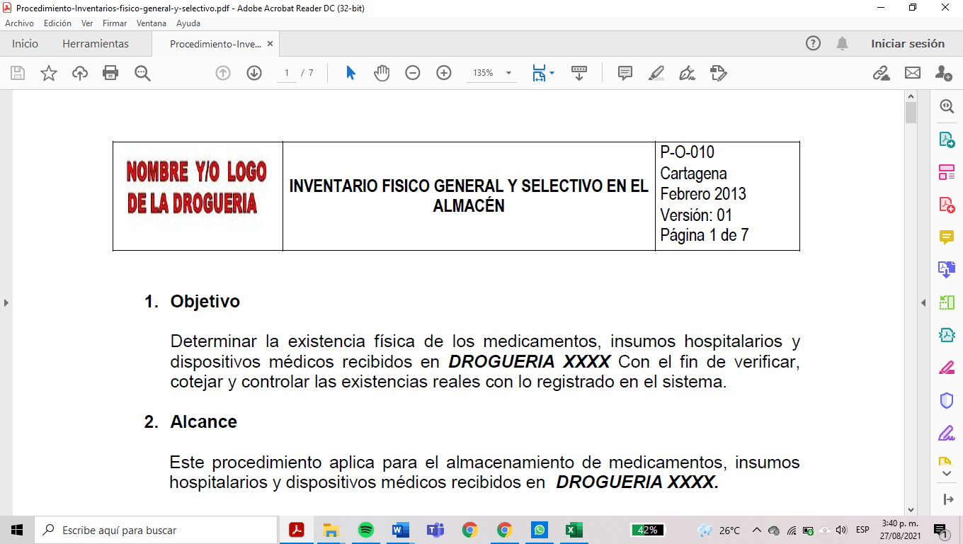

**Objetivo y alcance del procedimiento**

En el objetivo, se debe definir la finalidad que se busca con el procedimiento, debe ser claro, entendible y su descripción debe iniciar en infinitivo “ar” “er” “ir”; y en el alcance, desde y hasta dónde abarcan las actividades del procedimiento.

A continuación, se presenta un ejemplo.



**Responsables**

Se deben definir los responsables del proceso, entendiendo que hay labores que son de gestión y otras operativas.

Ejemplo: Responsables de garantizar cumplimiento de las actividades:

* Jefe almacén.
* Gerente administrativo.
* Director técnico.

**Referencias y definiciones**

En las referencias, se deben registrar las normas que se tomaron como base para determinar los requisitos a cumplir. Por ejemplo: Resolución 1403 de 2007.

Es importante incluir las definiciones de los términos que se utilizan de manera más frecuente, con el objetivo de que sean comprendidos y se comprenda su significado durante el desarrollo del procedimiento.

Ejemplo:

Referencias

* N/A

Definiciones

* **Inventario general:** inventario masivo, incluye todos los productos almacenados en la bodega de la empresa y sirve de sustento a los estados financieros de la entidad. Este inventario requiere de un apropiado programa y se realiza por lo menos una vez en cada ejercicio. El inventario general normalmente se efectúa cerrando las operaciones del almacén por uno o varios días, pudiendo realizarse también en movimiento.
* **Inventario selectivo:** comprende a un grupo de productos previamente seleccionados. Se realiza periódicamente o cada vez que sea necesario comprobar que los registros se mantienen al día, así como para verificar que las existencias físicas concuerdan con estos. Se realiza sin paralizar las actividades del almacén, pudiendo o no bloquear temporalmente la documentación y el despacho por el plazo que dure el mismo.

**Políticas**

Hace referencia a un conjunto de lineamientos o principios estructurados, en distintos niveles, que guían la toma de decisiones y la acción de una empresa. A continuación, observe un ejemplo de políticas enfocadas a las actividades y gestión del inventario.



**Desarrollo de las actividades**

Se detallan paso a paso las actividades correspondientes al proceso (Inventarios), definiendo los responsables de la ejecución de cada una de ellas. Las actividades deben ser redactadas de manera que todos entiendan y no se presenten confusiones.

Ejemplo de desarrollo de actividades en un inventario general:



**Registros**

Son documentos que permiten evidenciar la realización de una actividad y, en cada procedimiento, se debe dejar consignada dicha información.

A continuación, se observa el listado de registros que la empresa tiene para dejar evidencia de la realización del inventario:

* F-O-022 Inventario general.
* F-O-023 Inventario selectivo.
* F-O-024 Ajustes de inventario.

**Flujograma**

Un flujograma o diagrama de flujo consiste en una figura o gráfica que representa una serie de procesos o un grupo de actividades por medio de símbolos, y permite tener una visión general del proceso, identificar los puntos críticos y otras ventajas más.

A continuación, se observa un ejemplo de un flujograma del proceso de inventarios.

**Figura 7**

*Flujograma inventarios*

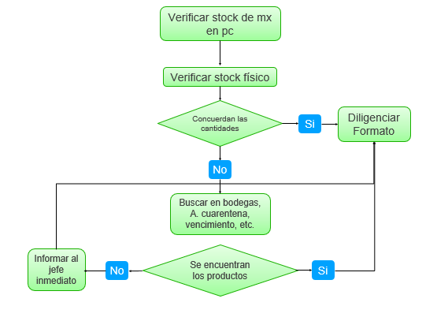

**Control de cambios**

Todos los cambios que se realicen al documento deben estar registrados en los controles de cambios, incluyendo cuando cambien de versión. Con esto, se dará a conocer que el proceso ha venido teniendo mejoras y se utiliza la versión más actualizada.

A continuación, se muestra un ejemplo de los elementos a tener en cuenta para registrar los cambios en el documento:

|  |  |  |
| --- | --- | --- |
| Versión | Fecha | Descripción modificación |
|  |  |  |
|  |  |  |
|  |  |  |

**Indicadores**

Son de gran utilidad para medir el grado de cumplimiento con los objetivos propuestos. Para su creación, se debe determinar la siguiente información:

* Objetivo al que apunta.
* Nombre.
* Fórmula.
* Frecuencia de medición.

En la siguiente tabla, se observan algunos ejemplos de indicadores para un servicio o establecimiento farmacéutico, además de un ejemplo de un indicador de inventario con: nombre, fórmula y frecuencia de medición (anual, mensual).

**Tabla 1**

*Ejemplos indicadores*

|  |  |  |
| --- | --- | --- |
| Nombre | Fórmula | Periodicidad |
| Indicadores de actividad | | |
| Gestión adquisiciones | | |
| Pedidos | Número de pedidos realizados | Mensual |
| Procedimientos de compras | Número de concursos públicos | Anual |
|  | Número de procedimientos negociados | Anual |
|  | Número de especialidad concurso/número total de especialidades | Anual |
|  | Número de especialidades negociadas/número total de especialidades | Anual |
| Gestión almacenes | | |
| Inventarios | Número de inventarios totales | Anual |
|  | Número de inventarios parciales | Mensual |
|  | Medicamentos inventariados/total medicamentos | Mensual |
| Caducidades | Número de medicamentos caducados | Mensual |
| Gestión de la información | | |
|  | Número de informes a dirección | Trimestral |
|  | Número de informes a unidades clínicas | Trimestral |
|  | Número de informes a servicio murciano | Mensual |

1. **Actividades didácticas**

|  |  |
| --- | --- |
| DESCRIPCIÓN DE ACTIVIDAD DIDÁCTICA | |
| Nombre de la Actividad |  |
| Objetivo de la actividad |  |
| Tipo de actividad sugerida |  |
| Archivo de la actividad  (Anexo donde se describe la actividad propuesta) |  |

1. **Material complementario**

|  |  |  |  |
| --- | --- | --- | --- |
| **Tema** | **Referencia APA del Material** | **Tipo de material**  **(Video, capítulo de libro, artículo, otro)** | **Enlace del Recurso o**  **Archivo del documento o material** |
| Gestión de inventarios | Resolución 1403 de 2007. [Ministerio de la Protección Social]. Por la cual se determina el Modelo de Gestión del Servicio Farmacéutico, se adopta el Manual de Condiciones Esenciales y Procedimientos y se dictan otras disposiciones. Mayo 14 de 2007. | PDF | Anexos/Anexo4_CF018_Resolución_1403_de_2007.pdf |
| Decreto 780 de 2016. Por medio del cual se expide el Decreto Único Reglamentario del Sector Salud y Protección Social. Mayo 6 de 2016. | PDF | Anexos/Anexo5_CF018_Decreto_780_de_2016_Sector_Salud_y_Protección_Social.pdf |
| Resolución 2955 de 2007. [Ministerio de la Protección Social]. Por la cual se modifican algunos numerales del Manual de Condiciones Esenciales y Procedimientos del Servicio Farmacéutico, adoptado mediante Resolución 1403 de 2007 y se dictan otras disposiciones. Agosto 27 de 2007. | PDF | Anexos/Anexo3_CF018_Resolución_2955_de_2007.pdf |
| Métodos de evaluación de inventarios | Contador Contado. (2018). *Métodos de Inventario PEPS, UEPS, y Promedio* [Video]. YouTube. <https://www.youtube.com/watch?v=JLB3KXGqXDc> | Video | <https://www.youtube.com/watch?v=JLB3KXGqXDc> |
| Rusbel 1507. (2015). *PEPS método de valuación (Caso práctico)* [Video]. YouTube. <https://www.youtube.com/watch?v=Qv5Kh_LLSYs> | Video | <https://www.youtube.com/watch?v=Qv5Kh_LLSYs> |

1. **Glosario**

|  |  |
| --- | --- |
| **TÉRMINO** | **SIGNIFICADO** |
| **Capital:** | en economía, se entiende por capital un componente material de la producción, básicamente constituido por maquinaria, utillaje o instalaciones, que, en combinación con otros factores, como el trabajo, materias primas y los bienes intermedios, permite crear bienes de consumo. |
| **Flujo:** | es el sistema de métodos de control únicos que las empresas utilizan para regular la actividad de los productos dentro de sus operaciones. Este proceso abarca desde fabricantes que aprovisionan materias primas hasta minoristas que almacenan productos terminados. |
| **Indicador:** | herramienta para medir el grado de cumplimiento con los objetivos propuestos. |
| **Logística:** | conjunto de medios y métodos necesarios para llevar a cabo la organización de una empresa, o de un servicio, especialmente de distribución. |
| **Patrimonio:** | conjunto de bienes tangibles e intangibles, derechos y obligaciones futuras. |
| **RFID:** | identificación por radiofrecuencia. |
| **VEN:** | Vitales, Esenciales, No esenciales. |

1. **Referencias bibliográficas**

Vega, D. (2019). *3 herramientas que facilitan el control de inventarios*. ClickBalance. <https://clickbalance.com/blog/nichos/3-herramientas-que-facilitan-el-control-de-inventarios>

Tecnipesa. (s. f.). *Trazabilidad farmacéutica*. <https://www.tecnipesa.com/soluciones/trazabilidad-producto/trazabilidad-farmaceutica>

1. **Control del documento**

|  |  |  |  |  |
| --- | --- | --- | --- | --- |
|  | **Nombre** | **Cargo** | **Dependencia** | **Fecha** |
| **Autor(es)** | Emilia Sarmiento Mora. | Experta Temática | Regional Antioquia – Centro de Servicios de Salud. | Agosto 2021 |
| Lina Marcela Ayala Pardo | Experta Temática | Regional Antioquia – Centro de Servicios de Salud. | Agosto 2021 |
| Edwin Amir Moreno Moreno | Experto Temático | Regional Antioquia – Centro de Servicios de Salud. | Agosto 2021 |
| Gustavo Santis Mancipe | Diseñador Instruccional | Regional Distrito Capital – Centro de Diseño y Metrología. | Septiembre 2021 |
| Ana Catalina Córdoba Sus | Revisora Metodológica y Pedagógica | Regional Distrito Capital – Centro para la Industria de la Comunicación Gráfica. | Septiembre 2021 |
| Rafael Neftalí Lizcano Reyes | Responsable Equipo Desarrollo Curricular | Regional Santander - Centro Industrial del Diseño y la Manufactura. | Septiembre 2021 |
| Darío González | Corrector de Estilo | Regional Distrito Capital – Centro de Diseño y Metrología. | Junio 2022 |

1. **Control de cambios**

**(Diligenciar únicamente si realiza ajustes a la Unidad Temática)**

|  |  |  |  |  |  |
| --- | --- | --- | --- | --- | --- |
|  | **Nombre** | **Cargo** | **Dependencia** | **Fecha** | **Razón del cambio** |
| **Autor(es)** |  |  |  |  |  |
|  |  |  |  |  |  |